**求人者マイページ開設用のアカウント（メールアドレス）登録**

令和　　　年　　月　　日

　ログインアカウントとして利用するメールアドレスを次のとおり登録します。

事業所名：

　　　　　担当者：　　　　　　　　　　　　連絡先：

登録用メールアドレス：

※メールアドレスはできるだけ受信制限のないものを使用してください。

受信制限をしているアドレスを使用する際は、

「system@mail.hellowork.mhlw.go.jp」からの受信を許可してください。

　ご記入いただきましたら、「**shibata-hw04@mhlw.go.jp**」まで送信をお願いします。

メールアドレスの登録後、担当者より御連絡いたしますのでお待ちください。

|  |
| --- |
| 【お問い合わせ先】 ハローワーク新発田　求人係  ＴＥＬ　0254-27-6677  ＦＡＸ　0254-27-6686 |

（業務の都合上、ご連絡が翌開庁日になる場合がございます。）

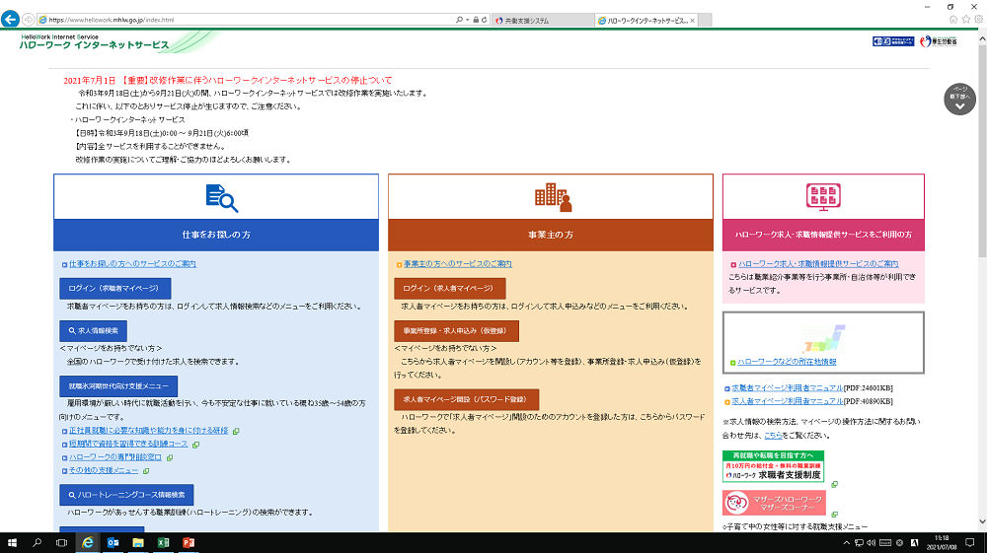

　『求人者マイページ開設用のアカウント（メールアドレス）登録』の用紙を返信後、ハローワークからお電話いたしますので、連絡が入るまでは手続きを進めないようお願いします。

■求人者マイページ開設手順

ステップ１　マイページ利用規約等への同意

ステップ２　メールアドレスの入力（パスワード登録申込）

　　　　　　メールアドレスを入力すると、入力したメールアドレス宛にハローワーク

インターネットサービスから１分程度で「パスワード登録申込受付通知」

メールが届きます。

ステップ３　パスワードの登録

　　　　　　パスワードと「パスワード登録申込受付通知」メール記載の「認証キー」

を入力します。（メール配信から50分以内）

ステップ４　求人者マイページアカウント登録完了、求人者マイページの開設

**求人者マイページの開設手順**

ハローワークインターネットサービスで検索

こちらから手続きを始めてください

『求人者マイページ開設（パスワード登録）』

マイページのマニュアルがこちらにございます。

開設後にご一読ください。